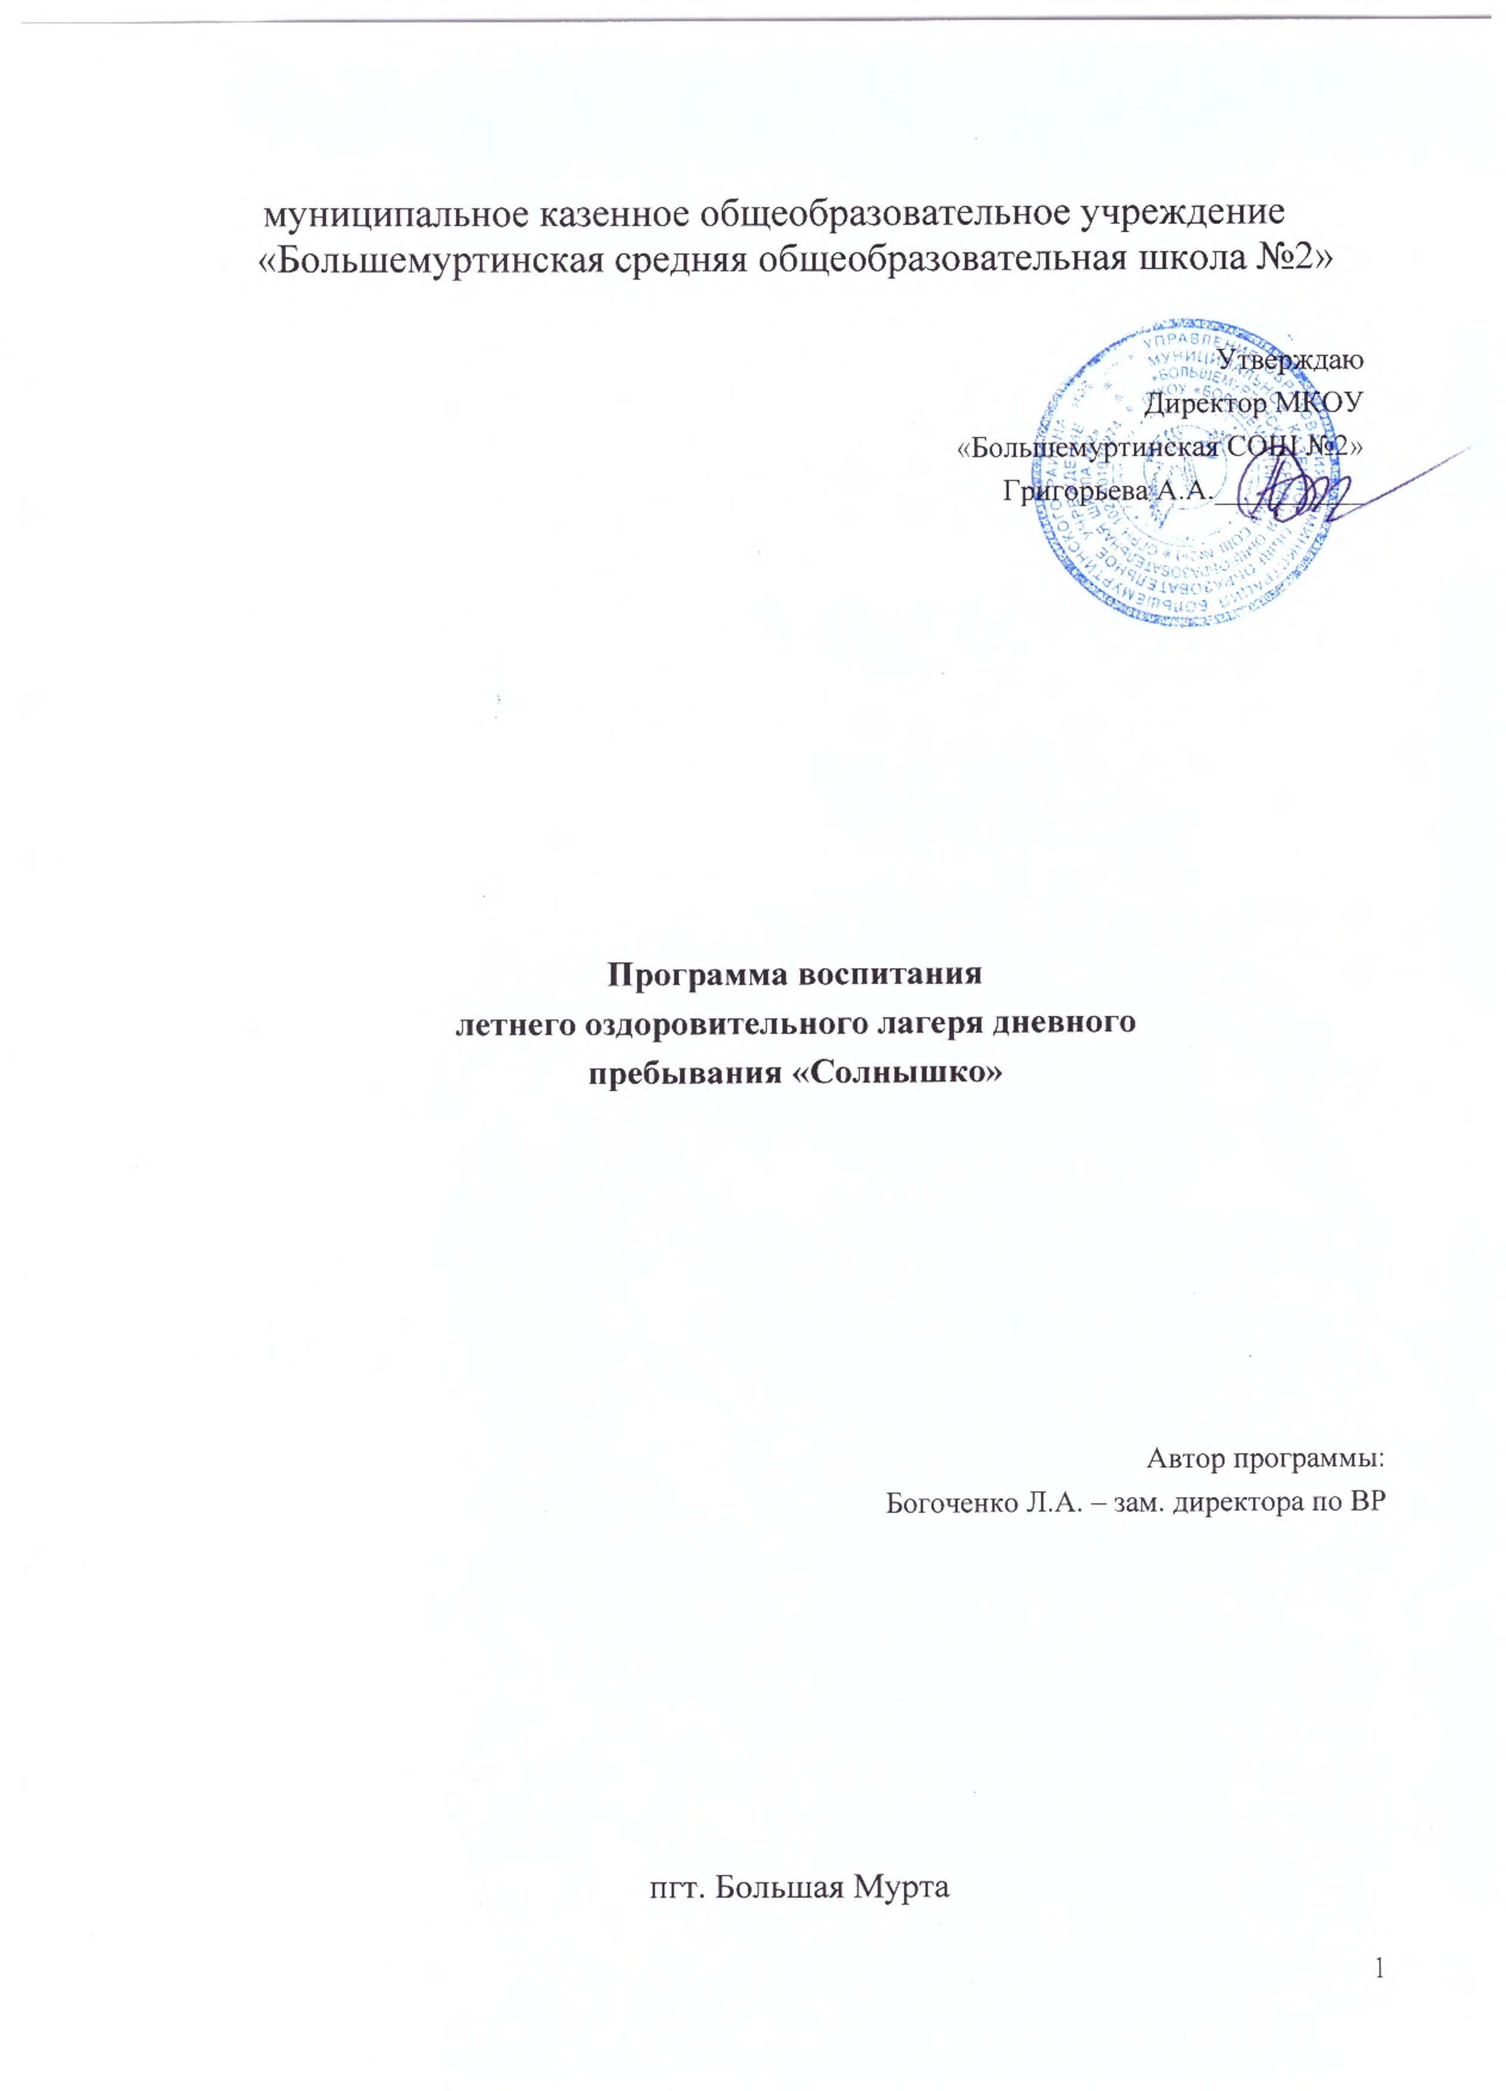

Информационная карта программы

1 | Полное название программы | Рабочая программа воспитания летнего оздоровительного лагеря дневного  пребывания «Солнышко»
2 | Цель программы | Создание оптимальных условий, обеспечивающих полноценный отдых детей,  их оздоровление и творческое развитие.
3 | Адресат приоритетной деятельности | Учащиеся МКОУ «Большемуртинская средняя общеобразовательная школа №2»  от 6,5 лет и старше.  Приоритет имеют:  - дети из многодетных семей  - дети различных учетных категорий.
4 | Задачи | - сплочение детского коллектива, поддержание духа сотрудничества и взаимопомощи;  - привитие навыков здорового образа жизни, санитарно-гигиенической культуры;  - профилактика асоциальных явлений, вредных привычек, употребления ПАВ;  - укрепление физического и психического здоровья детей и подростков;  - профилактика детской безнадзорности в каникулярное время;  - укрепление связей школы, семьи, учреждений дополнительного образования, культуры и др.;  - формировать у обучающихся умения объективно оценивать свои природные данные, осуществить выбор профиля, соответствующего способностям и интересам.
5 | Направление деятельности | Время летних каникул составляет значительную часть свободного времени детей. Этот период отдыха и оздоровления наиболее благоприятен для развития творческого потенциала, совершенствования  личностных возможностей, приобщения к

ценностям культуры, вхождения в систему социальных связей, воплощения собственных планов, удовлетворения индивидуальных интересов в личностно значимых сферах деятельности. Совместные усилия школы и семьи должны быть направлены на формирование у детей школьного возраста нравственных качеств, навыков, умений, необходимых человеку, чтобы стать настоящим гражданином и патриотом своей Родины. Патриотическое воспитание несёт в себе любовь и уважение к другим людям. Программа предусматривает разнообразные формы работы. В течение дня ребятам будут предложены и познавательные, и развлекательные, и спортивные виды деятельности, все это будет происходить в
процессе игры, творчества, соревнований.
6 | Автор программы | Богоченко Л.А. - зам. директора по ВР
7 | Муниципальное учреждение | МКОУ «Большемуртинская средняя общеобразовательная школа №2»
8 | Ф.И.О. руководителя  организации | Григорьева А.А.
9 | Адрес, телефон | 663060, Красноярский край, Большемуртинский район, пгт. Большая Мурта, ул. Комсомольская, д.9
10 | Место реализации | МКОУ «Большемуртинская средняя общеобразовательная школа №2»
11 | Количество, возраст  учащихся | 76 учащихся, с 7 лет и старше
12 | Сроки проведения,  количество смен | 1 смена, с 1 июня по 30 июня 2022 года

ПОЯСНИТЕЛЬНАЯ ЗАПИСКА

Программа лагеря дневного пребывания для организаций отдыха детей и их оздоровления подготовлена на основе рабочей программы воспитания МКОУ «Бартатская СОШ» в соответствии с нормативно-правовыми документами:
- Конституцией Российской Федерации;
- Конвенцией о правах ребенка (одобрена Генеральной Ассамблеей ООН 20.11.1989, вступила в силу для СССР 15.09.1990).
- Федеральным законом от 29.12.2012 № 273-ФЗ «Об образовании в Российской Федерации».
- Федеральным законом от 31.07.2020 № 304-ФЗ «О внесении изменений в Федеральный закон «Об образовании в Российской Федерации» по вопросам воспитания обучающихся».
- Федеральным законом от 24.07.1998 № 124-ФЗ «Об основных гарантиях прав ребенка в Российской Федерации».
- Стратегией развития и воспитания в Российской Федерации на период до 2025 года, утвержденной распоряжением Правительства Российской Федерации от 29.05.2015 № 996-р).
- Указом Президента Российской Федерации от 21.07.2020 № 474 «О национальных целях развития Российской Федерации на период до 2030 года».
- Планом основных мероприятий, проводимых в рамках Десятилетия детства, на период до 2027 года (утвержден распоряжением Правительства Российской Федерации от 23.01.2021 № 122-р).
Программа определяет комплекс основных характеристик воспитательной работы, осуществляемой в детском лагере, разрабатывается с учетом государственной политики в области образования и воспитания.
В настоящее время общество осознало необходимость осуществления культурных целей образования, ориентированных на личность и ее саморазвитие в конкретных педагогических системах, том числе в летних оздоровительных лагерях. Летние каникулы составляют значительную часть годового объема свободного времени школьников, но далеко не все родители могут предоставить своему ребенку полноценный, правильно организованный отдых. Давно известно, что во время летних каникул происходит разрядка накопившейся за год напряженности, восстановление израсходованных сил, здоровья, развитие творческого потенциала. Эти функции выполняет летний лагерь с дневным пребыванием детей.
Разработка программы организации каникулярного отдыха, оздоровления и занятости детей была вызвана:

повышением спроса родителей и детей на организованный отдых школьников в условиях села;
необходимостью упорядочить сложившуюся систему перспективного планирования;
обеспечением преемственности в работе лагеря предыдущих лет; модернизацией старых форм работы и введением новых; необходимостью использования богатого творческого потенциала
подростков и педагогов в реализации цели и задач программы

Раздел 1
«Особенности организуемого воспитательного процесса летнего оздоровительного лагеря дневного пребывания»
Муниципальное казенное общеобразовательное учреждение «Большемуртинская средняя общеобразовательная школа №2» расположено в пгт. Большая Мурта, в 100 км от г. Красноярск. В реализации воспитательной деятельности школа использует все ресурсы социального взаимодействия поселка.
К положительному социальному окружению школы можно отнести соседство с Домом Культуры (МБУК ЦКС Большемуртинского района) и районной библиотекой (МБУК «Большемуртинская межпоселенческая библиотчная система», КГБУ «Большемуртинское лесничество» которые являются площадками для совместных воспитательных и образовательных мероприятий в летнем оздоровительном лагере дневного пребывания.
Группы комплектуются из числа детей школьного возраста, проживающими на территории пгт. Большая Мурта. Воспитательная система несет в себе особенности организации образовательного процесса:
особый стиль взаимоотношений между участниками воспитательного процесса («семейственность»);
возможность сплочения коллектива (объединяет учителей, родителей и учащихся);
Все эти особенности учитываются при организации воспитательного процесса в летнем оздоровительном лагере.
Основными традициями воспитания являются: ключевые общешкольные дела, через которые осуществляется интеграция воспитательных усилий педагогических работников, обучающихся и их родителей.

Раздел 2
Цель и задачи воспитания
Цель программы | Создание условий для оздоровления и организованного отдыха учащихся в летний период.
Задачи | - Укреплять здоровье, содействовать полноценному физическому и психическому развитию.  - Приобщать ребят к творческим видам деятельности, развивать творческое мышление.  - Развивать потребности и способности ребёнка проявлять своё творчество.  - Формировать положительное отношение к традициям семьи, любовь к малой Родине, школе.  - Сделать отдых детей более занимательным,  насыщенным, полезным для физического и духовного здоровья.

Воспитательная деятельность в детском лагере основывается на следующих принципах:
- принцип гуманистической направленности. Каждый ребенок имеет право на признание его как человеческой личности, уважение его достоинства, защиту его человеческих прав, свободное развитие;
- принцип ценностного единства и совместности. Единство ценностей и смыслов воспитания, разделяемых всеми участниками образовательных отношений, содействие, сотворчество и сопереживание, взаимопонимание и взаимное уважение;
- принцип культуросообразности. Воспитание основывается на культуре и традициях России, включая культурные особенности региона;
- принцип следования нравственному примеру. Пример, как метод воспитания, позволяет расширить нравственный опыт ребенка, побудить его к открытому внутреннему диалогу, пробудить в нем нравственную рефлексию, обеспечить возможность выбора при построении собственной системы ценностных отношений, продемонстрировать ребенку реальную возможность следования идеалу в жизни;
- принцип безопасной жизнедеятельности. Защищенность важных интересов личности от внутренних и внешних угроз, воспитание через призму безопасности и безопасного поведения;
- принцип совместной деятельности ребенка и взрослого. Значимость совместной деятельности взрослого и ребенка на основе приобщения к культурным ценностям и их освоения;

- принцип инклюзивности. Организация воспитательного процесса, при котором все дети, независимо от их физических, психических, интеллектуальных, культурно-этнических, языковых и иных особенностей, включены в общую систему образования.
Основные традиции и уникальность воспитательной деятельности
Основные традиции воспитания в детском лагере являются:
- совместная деятельность детей и взрослых, как ведущий способ организации воспитательной деятельности;
- создание условий, при которых для каждого ребенка предполагается роль в совместных делах (от участника до организатора, лидера того или иного дела);
- создание условий для приобретения детьми нового социального опыта и освоения новых социальных ролей;
- проведение общих мероприятий детского лагеря с учетом конструктивного межличностного взаимодействия детей, их социальной активности;
- обмен опытом между детьми в формате «дети-детям»;
- ключевой фигурой воспитания является ребенок, главную роль в воспитательной деятельности играет педагог, реализующий по отношению к детям защитную, личностно развивающую, организационную, посредническую (в разрешении конфликтов) функции.

Раздел 3
Виды, формы и содержание деятельности
Достижение цели и решение задач воспитания осуществляется в рамках всех направлений деятельности детского лагеря. Содержание, виды и формы воспитательной деятельности представлены в соответствующих модулях.
Реализация конкретных форм воспитательной работы воплощается в календарном плане воспитательной работы (Приложение), утверждаемом ежегодно на предстоящий год (сезон) с учетом направлений воспитательной работы.

МОДУЛИ
«Ключевые мероприятия детского лагеря»
Ключевые мероприятия – это главные традиционные мероприятия детского лагеря, в которых принимает участие большая часть детей.
Реализация воспитательного потенциала ключевых мероприятий детского лагеря предусматривает:
- торжественное открытие и закрытие смены;
- тематические дни. Проведение тематических дней и мероприятий согласно перечню основных государственных и народных праздников, памятных дат.
- тематические и спортивные праздники, творческие фестивали;
- мероприятия, направленные на поддержку семейного воспитания (в рамках мероприятий, посвященных Дню посещения родителей, организация творческого отчетного концерта для родителей и др.).

«Работа с вожатыми/воспитателями»
Главными субъектами успешной и качественной работы с детьми в детском лагере являются воспитатели, а также они являются важным участником системы детско-взрослой воспитывающей общности. От их компетентности, профессиональной готовности, увлеченности зависит, насколько дети смогут раскрыть свой потенциал, осознать себя частью сообщества детского лагеря. Детский лагерь для ребенка начинается с воспитателя. Все нормы и ценности актуализируются ребенком, в том числе через личность воспитателя.

«Самоуправление»
Реализация воспитательного потенциала системы детского самоуправления направлена на формирование детско-взрослой общности, основанной на партнерстве детей и взрослых по организации совместной деятельности, предполагает реализацию детской активности и направлена на развитие коммуникативной культуры детей, инициативности и

ответственности, формирование навыков общения и сотрудничества, поддержку творческой самореализации детей.
Самоуправление формируется с первых дней смены, то есть в организационный период.
На уровне отряда: через деятельность лидеров, выбранных по инициативе и предложениям членов отряда (командиров, физоргов, культорг и др.), представляющих интересы отряда в общих делах детского лагеря, при взаимодействии с администрацией детского лагеря.
При формировании структуры отрядного самоуправления эффективным может оказаться применение метода чередования творческих поручений (ЧТП).

«Коллективно-творческое дело (КТД)»
КТД как особый тип формы воспитательной работы, как социальная деятельность детской группы, направленная на создание нового продукта (творческого продукта) разработаны и названы так И.П. Ивановым. Основу данной методики составляет коллективная творческая деятельность, предполагающая участие каждого члена коллектива во всех этапах организации деятельности от планирования до анализа.
Это форма организации деятельности группы детей, направленная на взаимодействие коллектива, реализацию и развитие способностей ребенка, получение новых навыков и умений
Различаются следующие виды КТД по направленности деятельности: трудовые, познавательные, художественные, экологические, досуговые, спортивные. Каждый вид коллективного творческого дела обогащает личность определенным видом общественного ценного опыта.

«Дополнительное образование»
Дополнительное образование детей в детском лагере является одним из основных видов деятельности и реализуется через деятельность кружковых объединений в условиях детского лагеря.
Организация дополнительного образования в летнем оздоровительном лагере осуществляется по направлениям: художественная; социальная и физкультурно-спортивная.
Реализация воспитательного потенциала дополнительного образования предполагает:
- приобретение новых знаний, умений, навыков в привлекательной, отличной от учебной деятельности, форме;
- развитие и реализация познавательного интереса;
- вовлечение детей в интересную и полезную для них деятельность, которая предоставит им возможность самореализоваться в ней, приобрести социально значимые знания, развить в себе важные для своего личностного

развития социально значимые отношения, получить опыт участия в социально значимых делах;
- формирование и развитие творческих способностей обучающихся.

«Профилактика и безопасность»
Профилактика и безопасность – профилактика девиантного поведения, конфликтов, создание условий для успешного формирования и развития личностных ресурсов, способствующих преодолению различных трудных жизненных ситуаций и влияющих на повышение устойчивости к неблагоприятным факторам;
Реализация воспитательного потенциала профилактической деятельности в целях формирования и поддержки безопасной и комфортной среды в детском лагере предусматривает:
- физическую и психологическую безопасность ребенка;
- целенаправленную работу всего педагогического коллектива по созданию в детском лагере эффективной профилактической среды обеспечения безопасности жизнедеятельности как условия успешной воспитательной деятельности;
- разработку и реализацию разных форм профилактических воспитательных мероприятий: антиалкогольные, против курения, безопасность в цифровой среде, вовлечение в деструктивные группы в социальных сетях, деструктивные молодежные, религиозные объединения, культы, субкультуры, безопасность дорожного движения, противопожарная безопасность, гражданская оборона, антитеррористическая, антиэкстремистская безопасность и т.д..

Раздел 4
Основные направления самоанализа воспитательной работы
Основным методом анализа воспитательного процесса в детском лагере является самоанализ воспитательной работы, который проводится в конце смены с целью выявления основных проблем и последующего их решения, совершенствования воспитательной работы в детском лагере.
Основными принципами, на основе которых осуществляется самоанализ воспитательной работы в детском лагере, являются:
- принцип гуманистической направленности осуществляемого анализа, ориентирующий экспертов на уважительное отношение как к воспитанникам, так и к педагогам, реализующим воспитательный процесс;
- принцип приоритета анализа сущностных сторон воспитания, ориентирующий экспертов на изучение не количественных его показателей, а качественных – таких как содержание и разнообразие деятельности, характер общения и отношений между детьми и взрослыми;
- принцип развивающего характера осуществляемого анализа, ориентирующий экспертов на использование его результатов для совершенствования воспитательной деятельности педагогических работников: грамотной постановки ими цели и задач воспитания, умелого планирования своей воспитательной работы, адекватного подбора видов, форм и содержания их совместной с детьми деятельности.
Основные направления анализа воспитательного процесса:
Направление | Критерии
Результаты воспитания,  социализации и саморазвития детей | динамика личностного развития  детей в отряде.
Состояние организуемой в детском лагере совместной деятельности детей и взрослых | наличие в детском лагере интересной, событийно насыщенной и личностно развивающей совместной  деятельности детей и взрослых.

Основным предметом анализа, организуемого в детском лагере воспитательного процесса является воспитательная работа. Объектом анализа являются воспитательные мероприятия и результаты воспитательной работы. Итогом самоанализа организуемой в детском лагере воспитательной работы является перечень выявленных проблем, над которыми предстоит работать педагогическому коллективу.

